LES AUTRES STRUCTURES

Les structures du roque ayant une configuration différente, à la composition de base, offre au Roi davantage d’espace mais également moins de solidité.
Examinons ce qui facilite la diminution de cette solidité

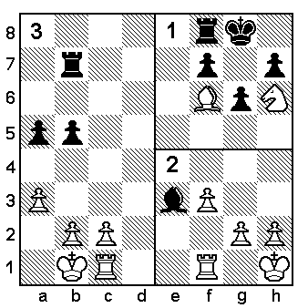

L’exemple 1 :
Illustre l’éventualité la plus tragique : un échec et mat provenant de l’absence totale de contrôle sur deux des cases situées devant le roque.
L’accès, à ces "trous" résultant de l'avance d'un des pions du mur, devient donc plus facile pour les pièces adverses.

L’exemple 2 :
Montre de façon évidente que l’absence ou l’avance de n’importe lequel des pions du mur, permet l’action de pièce adverse sur les lignes ainsi ouvertes.

L’exemple 3 :
Reproduit sous une forme schématique, une situation qui va inexorablement provoquer la rupture du mur. Le point de rupture est la case b4, l’échange qui va avoir lieu entre les pions va faire disparaître la structure défensive et provoquer l’ouverture de ligne sur le Roi.

Pour palier les affaiblissements de la structure du roque, causés par l’absence de pions du mur ou par leur répartition différente de celle de la structure de base, il va falloir recourir à l’utilisation d’autres pièces.

Le diagramme suivant donne quelques exemples de cette « utilisation auxiliaire ».

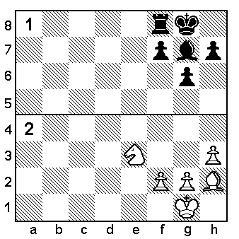
Cas 1 :
Le Fou, développé en Fianchetto, contrôle les deux cases se situant à l’avant du mur, qu’aucun pion ne contrôle plus, rendant plus délicate l’accessibilité sur ces cases des pièces adverses.
Ce même Fou pouvant aussi contrarier l’action de pièce adverse sur les lignes ainsi ouvertes.

Cas 2 :
Un Cavalier contrôle le point de rupture g4, rendant son accès plus difficile aux pièces adverses.
Le Fou complète le contrôle de la case g3 affaiblie par l’avance du Pion h.

On peut cependant constater que dans des cas de ce type, la défense devient plus coûteuse. Les forces supplémentaires engagées sont alors détournées d’autres fonctions.
En outre, la permanence de points de rupture nous montre que ces structures sont de toute façon plus faibles que la structure de base.
Suite…
LES COMBINAISONS CONTRE LES AUTRES STRUCTURES.

A la lumière de ce que nous avons dit nous pouvons distinguer trois types fondamentaux de motifs de combinaisons contre ces structures.

EXEMPLE D'ATTAQUE FAVORISEE PAR L’ACCESSIBILITE DES CASES FAIBLES.

Le contrôle moins complet exercé par les pions du mur, permet aux pièces adverses de se mettre plus facilement à l’abri du mur et d’agir à partir de cette position, derrière lui.

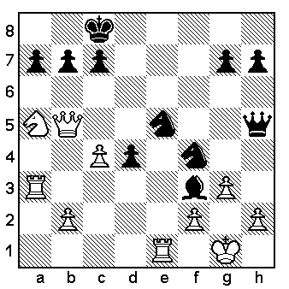
1… Dxh2+ suite à ce sacrifice les
Noirs vont utiliser pleinement
l’accessibilité des cases faibles.
2.Rxh2 Cg4+
3.Rg1 Ch3+
4.Rf1 Ch2 mat

EXEMPLE D'ATTAQUE SUR LES LIGNES OUVERTES.

Une répartition des pions du mur, différente de celle de la structure de base, ouvre des brèches le long des diagonales ou des colonnes qui se terminent derrière le mur.
En agissant le long de ces lignes, les pièces adverses peuvent ainsi attaquer directement le Roi. Voir diagramme suivant :

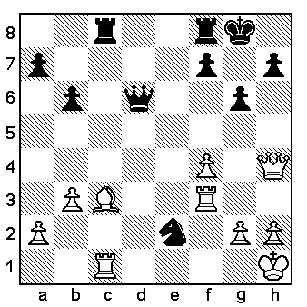
1.Dxh7+ Rxh7
2.Th3+ Rg8
3.Th8 mat
La combinaison a été possible grâce à l’action du Fou c3 qui contrôlait les cases g7 et h8 derrière le mur du roque.

EXEMPLE D'ATTAQUE PAR L’INTERMEDIAIRE DES POINTS DE RUPTURE.

Le point de rupture f5, crée par l’avance du pion intermédiaire noir g6, est exploité ici non par un pion mais par un Cavalier.

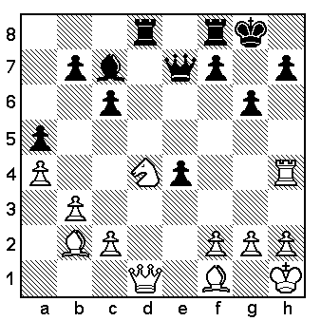

1.Cf5 gxf5 si 1… Dxh4

2.Tg4+ fxg4 2.Dh5 Dxh5

3.Dxg4 mat 3.Ce7 mat

